Trình chiếu bản thuyết trình của bạn
Trình chiếu bản thuyết trình là một trong những thao tác cơ bản nhất trong cách làm powerpoint. Đây là thao tác cuối cùng để chúng ta cũng có thể trình bày tất cả những nội dung và cách làm powerpoint cho mọi người dân có thể xem được. Vì vậy mà đây là bước mà bất kì ai cũng phải thực hiện một cách thành thục nhất. Để sở hữu thể thực hiện trình chiếu bản thuyết trình của mình thì bạn cần phải phải thực hiện những bước như sau:
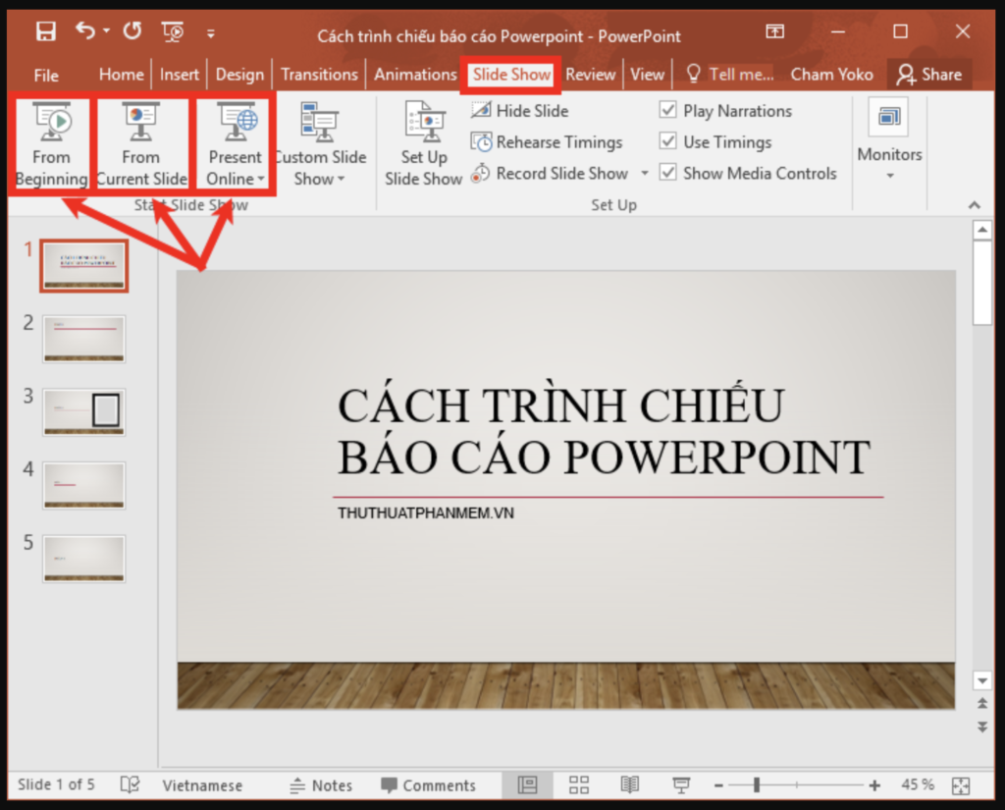Cách trình chiếu trong powerpoint
Bước 1: ở trên tab Trình chiếu thì để bắt đầu trình chiếu bản thuyết trình thì bạn hãy bấm chọn “Từ trên đầu” trong mục “Bắt đầu trình chiếu”.
Bước 2: nếu khách hàng không muốn bắt đầu trình chiếu ở bản chiếu đầu tiên mà muốn trình chiếu khởi nguồn từ vị trí hiện tại thì chỉ việc bấm chọn mục “Từ bản chiếu hiện thời”.
Bước 3: trong trường hợp bạn cần phải trình chiếu bản slide này cho những người dân không có mặt tại nơi mà bạn đang thực hiện việc trình chiếu thì bạn cần phải nhấn chọn mục “Trình bày trực tuyến” giúp thiết lập bản trình chiếu của bạn lên trên web, sau đó có thể chọn một trong các mục tùy chọn sau đây:
- Chọn chính sách phát rộng bản trình chiếu trực tiếp của bạn khi đối chiếu với những người dân xem từ xa.
- Chọn chính sách bắt đầu trình chiếu trực tuyến trong powerpoint bằng công cụ Skype for Business.
Một lưu ý quan trọng khi chúng ta muốn mọi người không thể nhìn thấy việc bạn sử dụng các nội dung ghi chú trong những lúc trình bày powerpoint thì bạn cần phải phải thật kỹ và khéo léo nhé.

